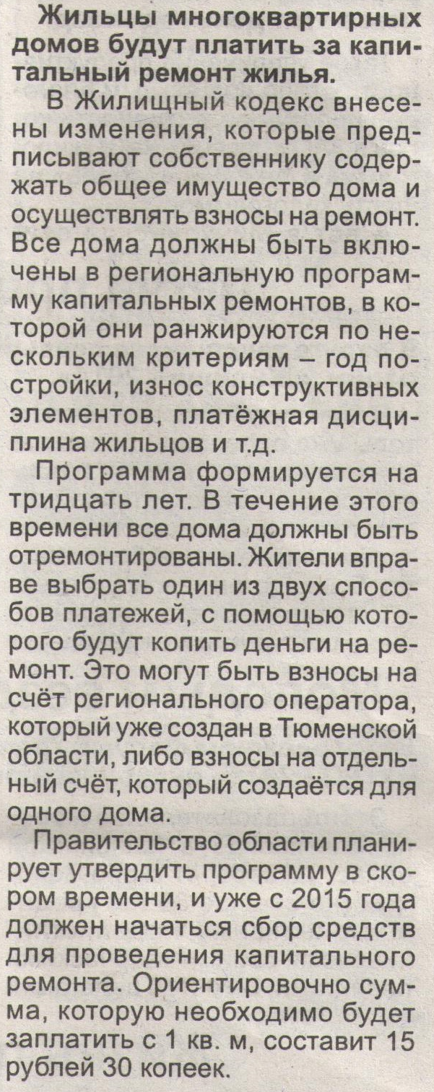

Информация из газеты "Заводоуковские вести" от 3/06/2014

